
SURAT TUGAS
No. : 00011U/UC-BMA/ST/III/2024
Kepala Biro Kemahasiswaan Universitas Ciputra Surabaya menugaskan kepada:
No | Nama | NIM/NIK | Departemen/Prodi
1 | Wiliam Santoso | 720109102 | Dosen Pendamping
2 | Syafira Abellia Ramadhani | 106012010294 | IBM

Tugas | : | Mengikuti Rektor Cup
Hari/Tanggal | : | Senin - Jumat/04 Maret 2024 - 08 Maret 2024
Tempat | : | Universitas Ciputra Surabaya

Demikian surat tugas ini dibuat untuk dilaksanakan dengan baik dan penuh tanggung jawab.
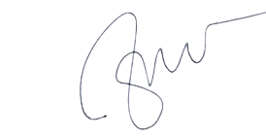


Surabaya, 04 Maret 2024

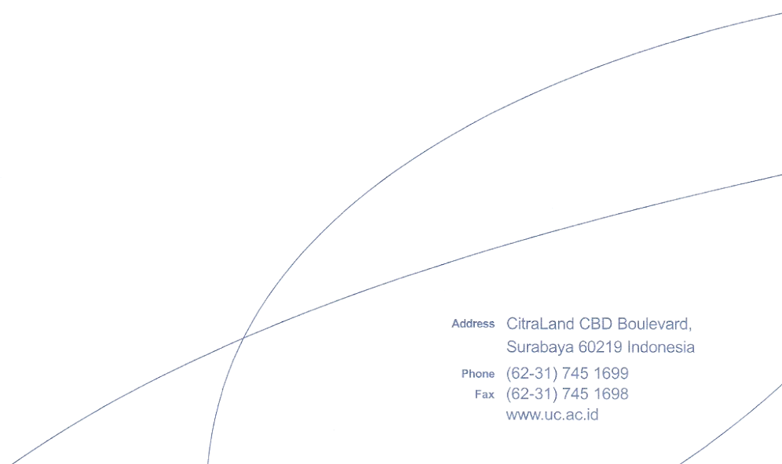

Novi Rosita, S.Psi., M.M.
Kepala Biro Mahasiswa dan Alumni

Tembusan:
- Departemen/Prodi
- HCM

